QUINTA CLASE VIRTUAL. VIERNES 5 DE MARZO.
¡¡¡¡HOLAAA!!!!
¿CÓMO ESTÁN?

PRÁCTICAS DEL LENGUAJE.
REPASAMOS LOS VERBOS.

- Lee el siguiente fragmento:

Ayer salimos re temprano de la terminal de Posadas. ¡El viaje se hizo interminable! Encima Mati todo el tiempo quería ir al baño.
Ya pasamos la frontera provincial y ahora estamos en San Juan Nuevo por conocer a los chicos de la Sarmiento. Todos estamos ansiosos, ¡y ya queremos bajar del micro!
El miércoles saldremos al Valle de la Luna y entre el jueves y el viernes pasaremos la noche en el observatorio de El Leoncito. ¡Que nervios!

- Subraya con rojo los verbos en presente, con marrón los verbos en pasado y con verde los verbos en futuro.
- Recordamos de a poco!!! Escribe el infinitivo de cada verbo:
- Dijeron: ________________
- Distribuiremos: __________________
- Razonaban: ______________
- Querías: _______________
- Precisaban: ________________
- Compusieron: _______________
- Completa el siguiente fragmento con los verbos conjugados en pretérito.
- En las vacaciones, mi mama y yo (viajar) _______________ a San Martin de los Andes y (conocer) _______________ el volcán Lanín. Los guías de la excursión nos (decir) _______________ que es una de las cumbres más altas de la Patagonia. También (explicar) ____________ que un explorador español (ser) __________ quien lo (descubrir) __________ en 1782 y lo (llamar) ________ Cerro Imperial.
- Completa las oraciones:
- Los VERBOS expresan ______________________________________________________.
- Se nombran en ____________.
- Lo tiempos verbales son: ______________, _____________ o ____________ y ___________.
MATEMÁTICAS.
Descomposición de números… veamos el ejemplo

8 8. 8 8 8
8 U= 8
8D=80
8C=800
8UM=8.000
8DM=80.000
Descompone como en el ejemplo anterior:
57.632 87.216 78.311

Sabemos descomponer en:
DM-UM-C-D-U : 25.631= 2DM+5UM+6C+3D+1U
COMO SUMA: 25.631= 20.000+5.000+600+30+1
Y COMO MULTIPLICACIÓN DE LA UNIDAD SEGUIDA DE CEROS:
25.631= 2 X 10.000 + 5 X 1.000 + 6 X 100 + 3 X10 + 1X1
SIEMPRE SE MULTIPLICA POR 1 – 10 – 100 – 1.000 – 10.000 - SEGÚN EL VALOR DE CADA CIFRA.

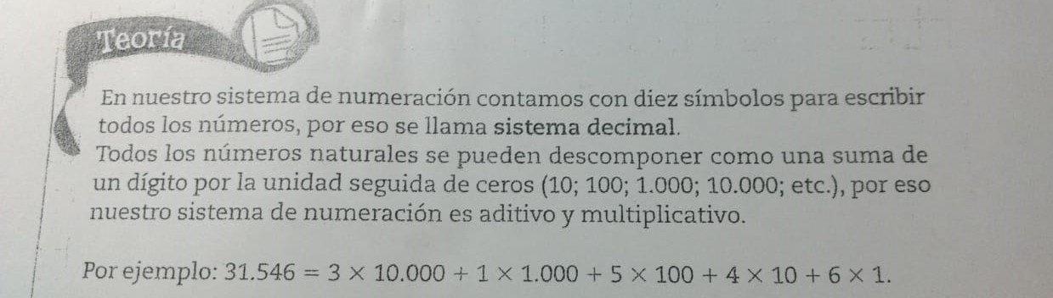

Descompone como multiplicación, como suma y como su orden.
Ej:
4x10.000 + 7x1.000 + 3x100 + 9x10 + 5x1 (multiplicación)
47.395 40.000 + 7.000 + 300 + 90 + 5 (suma)
4DM + 7UM +3C + 9D +5U (orden)

19.457

54.131

97.142

